

NOME: Victor Kist

Para cada uma das funções seguintes, encontre o máximo e o mínimo absoluto

$f(x)=x^{2}-5x+7$

f’(x) = 2x -5 = 0

x = 2,5

$$f\left(2,5\right)={2,5}^{2}-5 . 2,5+7$$

$$f\left(2,5\right)=0,75$$

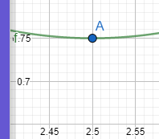

$f(x)=x^{3}-6x^{2}+9x+2$

$$f^{'}\left(x\right)={3x}^{2}-12x+9=0$$

$$f^{''}\left(x\right)=6x-12=0$$

X = 12/2 = 6

$$f(6)=6^{3}-6{.6}^{2}+9.6+2$$

$$f(6)=56$$

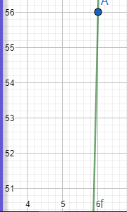

$f(x)=x^{4}-16^{2}+2$

$$f'\left(x\right)=4x^{3}=0$$

$$f^{''}\left(x\right)={12x}^{2}=0$$

$$f'''\left(x\right)=24x=0$$

$$x=-24$$

$$f\left(-24\right)={-24}^{4}+256+2$$

$$f\left(x\right)=331.776-256+2$$

$$f(-24)=331.522$$

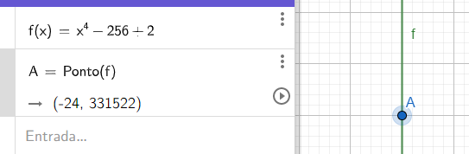

$f(x)=x^{2}e^{x}$

$$f(x)=x^{2}e^{x}$$

$$f(x)=x^{2}e^{x}$$

$$f(x)=x^{2}e^{x}$$

$$f(x)=x^{2}e^{x}$$

$$f(x)=x^{2}e^{x}$$

$$f(x)=x^{2}e^{x}$$

$f(x)=x^{4}-{6x}^{2}+2$

$$f'(x)={4x}^{3}-12x$$

$$f''(x)={12x}^{2}-12$$

$$f'''\left(x\right)=24x=0$$

$$x=-24$$

$$f\left(-24\right)={\left(-24\right)}^{4}-6*{(-24)}^{2}+2$$

$$f\left(-24\right)=331.776-6*576+2$$

$$f\left(-24\right)=331.776-3.456+2$$

$$f(x)=328.322$$

